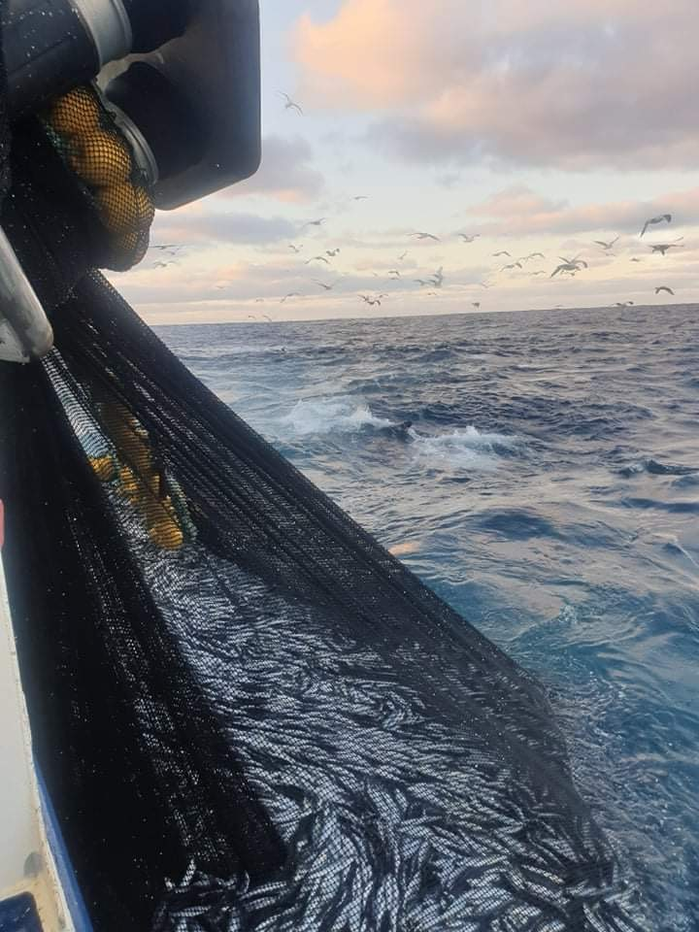
Karrieredager KLEIVA
09-10 november 2021
fra 09.00 – 14.15
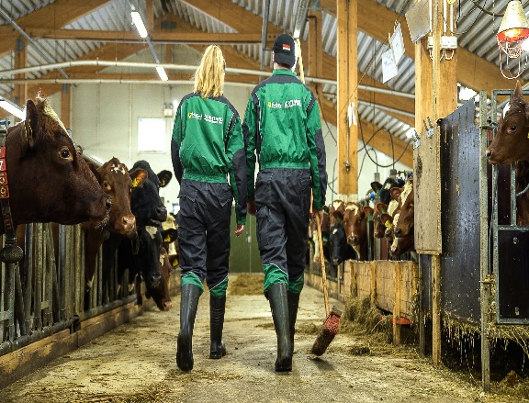

Inndeling i grupper –viktig at elevene/ansatte følger de gruppene de blir satt på med tanke på organiseringen hos oss. Ta med skotøy etter vær, og gode varme klær!
Våre elever vil være tilstede på de ulike gruppene som faddere!
Velkommen!

PROGRAM: | Hva er innholdet i de ulike gruppene under rullering!
09.00 – 09.15 Velkommen i Elevstua | Landbruk  Traktor, gravemaskin, ATV, hilse på ulike dyr
09.15 – 10.30 Gruppe 1 – Gruppe 2 – Gruppe 3 | Fiske og fangst  Filetering av fisk, Bøting, Knuter, møte lærling
10.30 – 11.45 Gruppe 2 – Gruppe 3 – Gruppe 1 | Akvakultur  Dissekering av laks, kjøre ROV
11.45 – 12.15 Lunsj i Elevstua. | Gratis til alle som besøker oss!
12.15 – 13.30 Gruppe 3 – Gruppe 1 – Gruppe 2

13.30 – 14.15 Quiz/Kahoot! OKNN v/Bjørn Willy og Kåre | Kule PREMIER til 1-2-3 plass

Vel hjem!
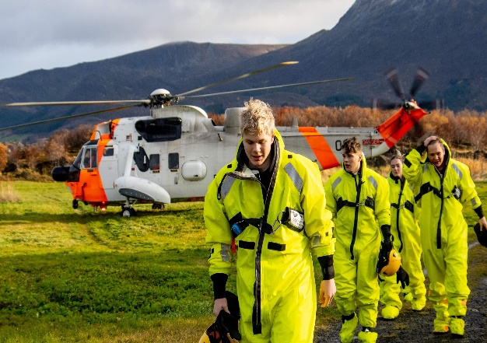
Er du glad i havet? Liker du dyr og maskiner?
Søk Naturbruk!
